Jesienne wypieki z robotem Monsieur Cuisine Smart.
Produkt ponownie w ofercie Lidl Polska

Jesień nie musi kojarzyć się tylko z chłodnymi wieczorami. Może być to czas eksperymentowania w kuchni, przygotowywania nowych potraw lub wypieków z sezonowymi owocami: jabłkami, gruszkami czy śliwkami. Gotowanie posiłków będzie prostsze z robotem Monsieur Cuisine Smart, który będzie dostępny w sklepach Lidl Polska oraz online od poniedziałku 10 października. Tylko tego dnia będzie on do kupienia w specjalnej, niższej cenie.
Wsparcie lub dodatkowa para rąk w kuchni są nieocenione. Idealnym kuchennym pomocnikiem będzie wielofunkcyjny robot kuchenny Monsieur Cuisine Smart z funkcją Wi-Fi (SilverCrest, 2499 zł/ 1 zestaw), który w jednym urządzeniu posiada aż 11 różnych funkcji: gotowania, gotowania na parze, siekania, ważenia, emulgowania, zagniatania, rozdrabniania, mieszania, smażenia, sous vide oraz wolnego gotowania. Robot dostępny będzie w stacjonarnej ofercie Lidl Polska od poniedziałku 10 października. Tego dnia obowiązywać będzie specjalna, o 100 zł niższa cena robota – 2399 zł/ 1 zestaw.
Robot Monsieur Cuisine Smart może stać się źródłem kulinarnych inspiracji, a za sprawą dostępu do ponad 600 przepisów z instrukcją video krok po kroku – samo gotowanie jest naprawdę łatwe. Przepisy można też udostępniać w social mediach, na Facebooku i Instagramie.
Nowe funkcje, jeszcze lepsza jakość
Model nowej generacji Monsieur Cuisine Smart różni się od poprzednich wersji: ma jeszcze większą moc (1050 W mocy gotowania + 1000 W mocy miksowania), jest bardziej intuicyjny w obsłudze, posiada większy 8-calowy wyświetlacz o lepszej rozdzielczości, a także nowe funkcje: pozwala m.in. tworzyć tygodniowe plany posiłków z opcją dostosowania porcji oraz przygotowywać listy zakupów. Urządzeniem można również sterować głosem, komunikując się w języku angielskim za pomocą Asystenta Google (przy aktywnym połączeniu WLAN).
Robot składa się z kilku części: pokrywy, wkładki do gotowania na parze, nasadki do gotowania na parze, wkładu do gotowania, pojemnika ze stali szlachetnej do mieszania, a także nowego, ergonomicznego uchwytu, który umożliwia trzymanie pojemnika jedną ręką. Ponadto, w zestawie znajdziemy szpatułkę ze zdejmowaną silikonową końcówką, pokrywkę z otworem do napełniania i dozownikiem, a także wkładkę z ostrzami i nasadkę do mieszania.
Robot Monsieur Cuisine Smart dostępny będzie w sklepach stacjonarnych Lidl Polska oraz online na Lidl.pl od poniedziałku 10 października aż do wyczerpania zapasów.
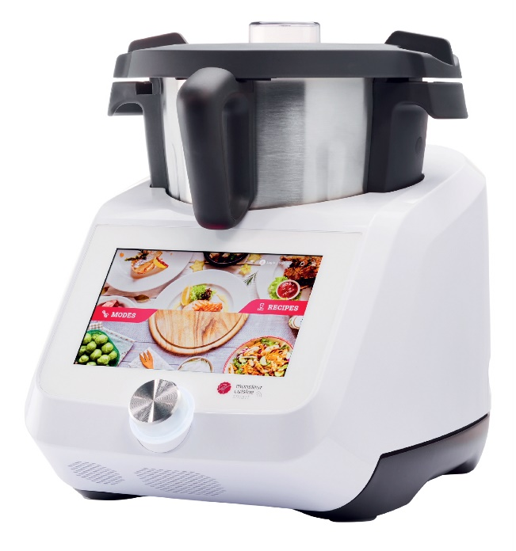
Wielofunkcyjny robot kuchenny Monsieur Cuisine Smart 1050 W + 1000 W z funkcją Wi-Fi
2499 zł / 1 zestaw

Informacje o firmie:
Lidl Polska należy do międzynarodowej grupy przedsiębiorstw Lidl, w której skład wchodzą niezależne spółki prowadzące aktywną działalność na terenie całej Europy oraz w USA. Historia sieci Lidl sięga lat 30. XX wieku, a pierwsze sieci pod szyldem tej marki powstały w Niemczech w latach 70. XX wieku. Obecnie w 31 krajach istnieje w przybliżeniu 12 000 sklepów tej marki, a w Polsce około 800.
Kontakt:
Strona www: https://www.lidl.pl
Facebook: https://www.facebook.com/lidlpolska
Instagram: https://www.instagram.com/lidlpolska/
YouTube: https://www.youtube.com/user/LidlPolskaPL

